成都市药品零售企业中药处方审核员
“中药及中药饮片规范管理”专项继续教育培训报名表
填表时间：2015 年 3月25 日
姓名 | 但 燕 |  |  | 性别 | 女 |  | 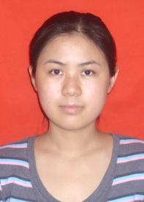照片
身份证号 | 513822198502100185 |  |  | 民族 | 汉
工作单位 | 四川太极大药房连锁有限公司 |  |  | 电子邮件  （QQ）号 | 312007246
职业资格种类 | 中药处方审核员 |  |  | 中药师 | 执业药师（中药） |  | 中药调剂员
职业资格种类 | 证书编号： |  | 否 □ | 是□ 否□ | 是□ 否□ |  | 是□ 否□
所学专业 | 中药学 |  |  | 毕业院校 | 成都
从事业务年限 | 8年 |  |  | 毕业时间 | 2007年7月
通讯地址 | 成都市锦江区樱花街383号 |  |  | 联系电话  （手机） | 13982034406
本 人 简 历
何时至何时 |  | 在何学校或在何单位从事何种工作 |  |  |  | 任何职务
2007年1月至2008年10月 |  | 深圳海王星辰 |  |  |  | 营业员
2009年3月至今 |  | 四川太极大药房连锁有限公司 |  |  |  | 店长
备注：1.本表企业填写，报商会一份； 2.表中“职业资格种类”请在所对应的职业资格种类方框中画勾。

